ООО «ПК «НЭВЗ»
Новочеркасский электровозостроительный завод – крупнейший российский производитель магистральных и промышленных электровозов.
Предприятие имеет значительный технический и научный потенциал, квалифицированные кадры, многолетний опыт плодотворного сотрудничества науки и производства, а также обладает уникальной возможностью создания подвижного состава от разработки до серийного производства высококачественной, наукоемкой сертифицированной продукции.
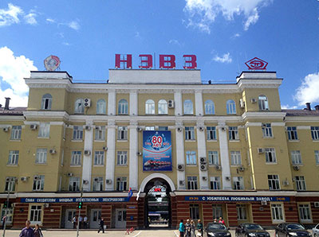
С начала выпуска продукции в 1936 году заводом создано 65 типов подвижного состава, выпущено более 16 000 локомотивов.
С 2003 года НЭВЗ входит в группу компаний АО «Трансмашхолдинг».
Разработчиком продукции предприятия на протяжении многих лет являлся Всероссийский научно-исследовательский и проектно-конструкторский институт электровозостроения – ВЭлНИИ, г.Новочеркасск.
Новая продукция создается конструкторским подразделением «ТРТранс», созданным на базе ВЭлНИИ, в содружестве с французскими коллегами.
В 2010 году стратегическим партнером предприятия по созданию новых моделей локомотивов стал ведущий мировой производитель подвижного состава – французская компания Альстом Транспорт (Alstom Transport).
История завода берет начало с 8 февраля 1932 года, когда постановлением Правительства было утверждено место стройки. Через 4 года – 27 апреля 1936 г. была выпущена первая продукция - узкоколейный паровоз 0-4-0 серии 159.
В 1936-37 годах был освоен выпуск импортозамещающей продукции - узкоколейных паровозов серии 159, экскаваторов на гусеничном ходу для торфоразработок, ширококолейных 54-тонных танк-паровозов серии 9П. Шла подготовка к выпуску гусеничных грейдеров и магистральных паровозов для железных дорог СССР.
В начале 1938 г. Новочеркасский паровозостроительный завод (НПЗ) был передан наркомату вооружений и к концу года был переориентирован на производство зенитных установок, пушек, минометов. Во время Великой Отечественной войны, при возникновении угрозы оккупации, завод был частично эвакуирован в г. Воткинск. За время оккупации города Новочеркасска фашистскими войсками завод был разграблен и разрушен.
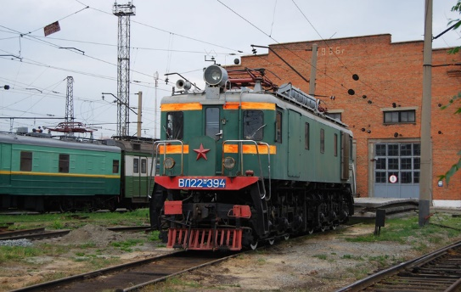
В 1946 г., после восстановления, Новочеркасский паровозостроительный завод реорганизуется в электровозостроительный и уже в 1947 г. выпускает новую продукцию - шестиосные магистральные электровозы постоянного тока, мощностью 2400 кВт типа ВЛ22М. Электровоз был создан на основе разработок инженеров Коломенского тепловозостроительного завода и Московского завода «Динамо». Магистральные электровозы постоянного тока создавались и выпускались заводом до начала 80-х годов прошлого века.
В первые десятилетия послевоенного периода завод выполнил большую работу по созданию электровозов для промышленных предприятий. В 1950-1957 гг. созданы 16 типов электровозов, основным из которых стал четырехосный электровоз постоянного тока 1,5кВ IV КП-1 со сцепным весом 80 т. Эти электровозы и сегодня работают на ряде предприятий Сибири, Урала и Дальнего Востока.
В этой группе были и такие специфические машины как II -КП-4Б ("Бурлаки") со сцепным весом 42 т, которые предназначались для буксировки судов через шлюзы Камской ГЭС и «легкие» электровозы со сцепным весом 28 т для транспортировки торфа на Шатурскую ТЭЦ.
В 1958 году для проведения необходимых научных исследований и разработки схем и конструкций новых электровозов на базе заводских СКБ, ОГК и ЦЗЭЛ был создан Всесоюзный научно-исследовательский и проектно-конструкторский институт электровозостроения – ВЭлНИИ.
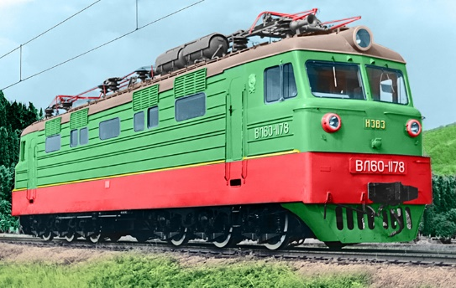
В 1959 году начался серийный выпуск магистральных грузовых электровозов переменного тока ВЛ60.
С 1971 по 1990 гг. большие партии грузовых электровозов были специально изготовлены для Финляндии (Sr1), Польши (ЕТ42), Китайской Народной республики (8G).
Продолжается создание техники для промышленных предприятий. В 1969 году создан тяговый агрегат для работы на открытых горных разработках – ОПЭ1.

НЭВЗ сегодня - крупнейшее предприятие в России по выпуску магистральных грузовых и пассажирских электровозов.
Завод с начала своего основания производил продукцию по заказу центральных органов управления железнодорожным транспортом:
- до 1946 года – по заказу Народного комиссариата путей сообщения (НКПС),
- с 1946 по 1992 годы – МПС СССР,
- с 1992 по 2003 годы – МПС РФ,
- с сентября 2003 года – ОАО «РЖД».
В связи с ростом грузооборота с 1961 года совместно с ВЭлНИИ создаются электровозы для вождения грузовых составов – модельный ряд от шестиосных электровозов серии ВЛ60П,К до двенадцатиосных ВЛ85.
Для железных дорог, электрифицированных переменным током:
- С 1957 по 1967 гг. завод выпустил более 2 400 ед. грузовых электровозов типа ВЛ60.
- С 1961 по 1994 годы - более 5 100 ед. ВЛ80, ставших фаворитами на железных дорогах СССР.
- С 1983 по 1994 год – порядка 260 ед. двенадцатиосных локомотивов ВЛ85, изготовленных для железных дорог Сибири. Он способен возить грузовые составы массой до 10 000 тонн на участках с уклоном до 5‰ в сложных условиях климата и рельефа Восточной Сибири.
- С 1994 по 1999 год завод выпускал грузо-пассажирские электровозы переменного тока ВЛ65.
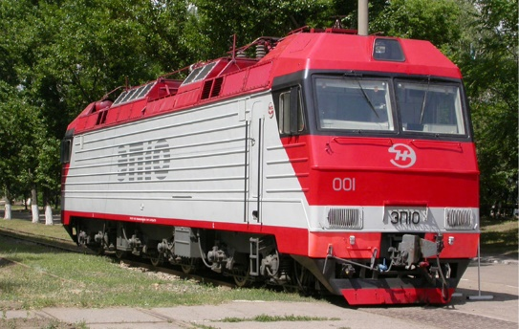
Совместно с ВЭлНИИ и фирмой ADtranz (сейчас Bombardier Transportation) создан магистральный двухсистемный пассажирский электровоз ЭП10 с асинхронным тяговым приводом. В 2006 году новый электровоз получил сертификат соответствия. Согласно контракту изготовлено 12 ед. ЭП10. Выпущенные электровозы используются на направлениях со сменой рода тока, значительно сокращая время нахождения поезда в пути.
С 1998 по 2007 год завод выпускал пассажирские электровозы переменного тока ЭП1. В 2007 году, в ответ на заказ ОАО "РЖД", предприятие освоило выпуск модификаций пассажирских электровозов переменного тока ЭП1: ЭП1М и ЭП1П.
ЭП1М оборудован модульной кабиной и имеет возможность управления машинистом без помощника. ЭП1П – создан по инициативе Дальневосточной железной дороги и способствует решению проблемы вождения поездов по участкам с большим уклоном в условиях характерной для региона высокой влажности. Кроме того, он позволяет водить не только пассажирские, но и грузовые поезда относительно небольшой массы.
Электровозы ЭП1 и его модификации эксплуатируются на Октябрьской, Красноярской, Дальневосточной, Приволжской, Западно-Сибирской, Восточно-Сибирской, Забайкальской, Северо-Кавказской, Юго-Восточной, Южно-Уральской железных дорогах.
В 2005 году пассажирский магистральный электровоз ЭП1, а в 2007 году – его модификация, ЭП1М, стали дипломантами общероссийского конкурса "100 лучших товаров России" в номинации "Продукция производственно-технического назначения".
В декабре 2004 года изготовлен новый восьмиосный грузовой магистральный электровоз переменного тока 2ЭС5К "Ермак", который разработан совместно с ОАО "ВЭлНИИ" на замену ранее выпущенных электровозов переменного тока серий ВЛ80, ВЛ85. «Ермак» предназначен возить тяжеловесные поезда весом 6400 тонн в сложных рельефных и климатических условиях Сибири и Дальнего Востока. Он позволяет облегчить пропуск тяжеловесных составов по 171-километровому отрезку Угловая-Смоляниново–Находка, самому трудному на сети дорог. На нем протяженность участков с кривыми малого радиуса от 300 до 250 м составляет почти 40 км (23%), от 249 до 200 м – 15,8 км (9,2%). Участки пути с уклонами от 15 до 25‰ занимают здесь 78 км (26%), круче 25 ‰ – 7,6 км (2,5%). В 2005 году изготовлена установочная партия, а в 2006 году начат серийный выпуск электровозов 2ЭС5К.
В 2006 году электровоз 2ЭС5К прошел испытания с бустерной секцией и получил сертификат соответствия РС ФЖТ, а с 2007 года начат выпуск установочной партии электровозов 3ЭС5К. Электровозы этого типа поставлены на Дальневосточную и Восточно-Сибирскую железные дороги.
Во второй половине 2007 года начат выпуск установочной серии четырехосных магистральных электровозов переменного тока Э5К. Они предназначены для вождения на железных дорогах грузовых составов малой тоннажности и использования для внутрихозяйственных работ.
Для железных дорог, электрифицированных постоянным током:
- в 1969-1981 годах изготовлено порядка 1 400 ед. восьмиосных грузовых электровозов ВЛ10, ВЛ10У.
- в 2006 году начат выпуск восьмиосных грузовых электровозов 2ЭС4К "Дончак". Эти электровозы пополнили локомотивный парк Западно-Сибирской железной дороги.
В связи с возникшей в девяностые годы острой потребностью в железнодорожной технике для пригородного сообщения, НЭВЗ в 1994 году освоил ремонт электропоездов переменного тока серии ЭР9, который выполнялся в течение десяти лет; с 1995 года – организовал выпуск комплектов электрооборудования, предназначенных для установки на отечественных электропоездах постоянного тока ЭД4М производства Демиховского машиностроительного завода и ЭТ2М – Торжокского вагоностроительного завода.
Для железных дорог Украины в 2005 году выпущен опытный образец магистрального грузового электровоза переменного тока 2ЕЛ5. С 2006 года для ХК "Лугансктепловоз" осуществляется поставка электрооборудования для производства этих электровозов на украинском предприятии в кооперации с НЭВЗом. В 2007-2008 годах на Украину поставлена партия грузовых электровозов переменного тока 2ЭС5К.
НЭВЗ продолжает и выпуск промышленных электровозов.
С 2003 года для горно-обогатительных комбинатов России освоен выпуск нового тягового агрегата НП1, отвечающего всем требованиям заказчиков. Он заменил ранее изготавливаемые тяговые агрегаты Днепропетровского электровозостроительного завода и немецкие локомотивы.
В 2003 году по заказу ОАО "Магнитогорский металлургический комбинат" изготовлен новый промышленный электровоз НПМ2. Электровоз предназначен для работы на электрифицированных железнодорожных путях металлургических предприятий и открытых горных разработок. Заменяет работающие до настоящего времени промышленные электровозы IV -КП, выпущенные НЭВЗом в 50-х годах прошлого века, и ранее импортированные из Германии электровозы EL 2. В 2004 году электровоз НПМ2 прошел заводские испытания и был передан заказчику – ОАО "ММК" для проведения испытаний в условиях технологического процесса комбината. В 2005 году начато его серийное производство.
Всего за годы существования завода силами Новочеркасских электровозостроителей было создано более 50 типов и изготовлено около 15 тысяч электровозов различного назначения. Максимальный годовой выпуск магистральных электровозов - 397 единиц ( 1986 г.).
Заслуги завода в деле оснащения электровозами железных дорог и предприятий страны были высоко оценены: в 1971 г. завод был награжден орденом Ленина, в 1980 г. – присуждена международная премия "Золотой Меркурий", в 1994 г. – премия "Европейское международное золотое созвездие", в 1997 г. – почетный знак "Факел Бирмингема". Государственными премиями страны были награждены группы специалистов НЭВЗ и ВЭлНИИ, участвовавших в создании и организации производства электровозов ВЛ80Т и тяговых агрегатов ОПЭ1.
В 2003 году НЭВЗ вошел в состав ЗАО "Трансмашхолдинг", которым реализован ряд мероприятий, направленных на финансовое оздоровление завода, повышение эффективности управления производством, формирование устойчивого портфеля заказов. На предприятии реализуется план технического перевооружения, благодаря которому возможно увеличение объемов выпуска продукции, создание и освоение производства новой техники.
Перспективы создания новых электровозов на НЭВЗе связаны с разработкой и выпуском электроподвижного состава с бесколлекторными тяговыми двигателями. Это модельный ряд от четырехосных до двенадцатиосных грузовых электровозов постоянного и переменного тока.
Разработка и освоение производства электровозов нового поколения – сложная научно-техническая задача, на период решения которой планируется сохранить производство локомотивов с коллекторными тяговыми двигателями.
В последующие годы планируется как расширение производства, в основном уже имеющихся моделей подвижного состава для замены локомотивного парка РЖД и обеспечения пассажирских и грузовых перевозок железных дорог России, так и освоение новых типов электровозов, в том числе грузовых и пассажирских с асинхронным приводом.
Электровозы должны быть экономичными, удобными и надежными в эксплуатации. При этом должен быть предусмотрен модульный принцип сборки локомотива, который подразумевает концепцию унификации локомотивов.
В ближайшие годы планируется разработать и поставить на серийное производство следующий подвижной состав:
- магистральный пассажирский шестиосный электровоз двойного питания (3кВ, 25 кВ 50Гц) с асинхронным приводом, мощностью 7200 кВт, микропроцессорной системой управления, конструкционной скоростью 160 км/ч, опорно-рамным подвешиванием тяговых двигателей.
- магистральный грузовой двухсекционный электровоз переменного тока (25 кВ 50 Гц), восьмиосный, с асинхронным приводом, мощностью 8360 кВт, микропроцессорной системой управления, конструкционной скоростью 120 км/ч, опорно-осевым подвешиванием тяговых двигателей.
- магистральный пассажирский шестиосный электровоз постоянного тока (3кВ), с асинхронным приводом, мощностью 7200 кВт, микропроцессорной системой управления, конструкционной скоростью 160 км/ч, с опорно-рамным подвешивание тяговых двигателей.
- магистральный пассажирский шестиосный электровоз переменного тока (25 кВ 50 Гц), с асинхронным приводом, мощностью 7200 кВт, микропроцессорной системой управления, конструкционной скоростью 160 км/ч, с опорно-рамным подвешиванием тяговых двигателей.
- магистральный грузовой восьмиосный двухсекционный электровоз постоянного тока (3 кВ) с асинхронным приводом, мощностью 8360 кВт, микропроцессорной системой управления, конструкционной скоростью 120 км/ч, опорно-осевым подвешиванием тяговых двигателей.
Основные виды хозяйственной деятельности:
- производство магистральных электровозов;
- производство промышленных электровозов;
- производство запасных частей к вышеуказанным видам продукции.
Производственно-технологический комплекс завода включает в себя 10 видов производств всех основных технологических переделов по производству электровозов (от литья до сборки), в т.ч.:
- литейное,
- кузнечно-прессовое,
- механосборочное,
- холодноштамповочное,
- обмоточно-изоляционное,
- пластмасс,
- сварочное,
- гальваническое,
- окрасочное,
- сборочное.
После сборки электровозы проходят испытания на испытательном железнодорожном кольце, оснащенном тяговой подстанцией, питающей контактную подвеску и способной переключать ее на три рода тока: 25кВ 50Гц, 3 кВ постоянного тока и 10кВ 50Гц.
Кроме основного производства, НЭВЗ имеет развитую структуру вспомогательных и обслуживающих цехов и служб, а именно:
- центр неразрушающего контроля и технической диагностики, испытательный центр;
- центр метрологии, стандартизации, измерений;
- вычислительный и учебный центры;
- инструментальный цех, цех механизации и ремонта, электроцех, теплосиловой цех, складское хозяйство, цехи железнодорожного и автомобильного транспорта;
- цех быта.
На заводе работает высококвалифицированный инженерный и производственный персонал.
Намечена и реализуется программа технического перевооружения, обусловленная необходимостью внедрения новых, перспективных высокопроизводительных технологий, обеспечивающих реализацию комплексной программы обновления локомотивного парка РЖД с одновременным повышением технического уровня и качества электровозов.
Ежегодно на предприятии увеличиваются объёмы производства, повышается заработная плата, увеличивается число рабочих мест, в полном объёме идут налоговые отчисления в бюджеты всех уровней.
Система менеджмента качества завода сертифицирована на соответствие требованиям ГОСТ Р ИСО 9001-2008 и международного стандарта ISO 9001:2008. В сентябре 2012 года система менеджмента бизнеса завода сертифицирована на соответствие требованиям международного стандарта железнодорожной промышленности IRIS.
В 2006 году на НЭВЗе стали внедряться передовые методы организации производственных процессов на основе инструментов «Бережливого производства». В 2007 году активное применение таких систем, как организация рабочих мест – система 5С и «Всеобщее обслуживание оборудования», – позволило оптимально организовать ряд производственных участков, значительно повысив на них производительность труда и культуру производства. В свою очередь этот этап стал базой для перехода в 2008 году на качественно новый уровень, который сделал возможным выполнение напряженного производственного плана, а также обеспечил существенную экономию материальных и трудовых ресурсов.
На НЭВЗе работает НОУ «Корпоративный учебный центр НЭВЗ». Задача учебного центра – развитие внутрифирменной и корпоративной системы обучения персонала в едином учебно-методическом производственном процессе для повышения уровня знаний, приобретения навыков работниками предприятия, отвечающих современным требованиям.
рамках реализации политики управления и развития персонала на предприятии стало доброй традицией подписание соглашений о сотрудничестве с высшими и средними учебными заведениями Ростовской области. Соглашения о научно-образовательном сотрудничестве заключены с Донским Государственным техническим университетом (ДГТУ, г.Ростов-на-Дону), Южно-Российским Государственным техническим университетом (ЮРГТУ, г.Новочеркасск), Ростовским Государственным университетом путей сообщения (РГУПС, г.Ростов-на-Дону). Эти договоры предусматривают долговременное сотрудничество сторон в области научно-технических разработок, опытно-конструкторских работы, инновационной деятельности, целевой подготовки кадров. Работники завода смогут повысить свой научно-технический и профессиональный уровень, обучаясь в докторантуре, аспирантуре, на курсах повышения квалификации и переподготовки кадров, а аспиранты и преподавали ВУЗов смогут участвовать в производственном процессе, внедрять свои разработки. Студенты получат уникальную возможность приобретения практических знаний, выполнять курсовые и дипломные проекты на производственной базе. Соглашения предусматривают также возможность обучения и повышения квалификации для специалистов сторонних организаций – потребителей продукции НЭВЗа. Совместно с ДГТУ и ЮРГТУ созданы и работают кафедры.
Кроме того, для осуществления мероприятий в области создания системы опережающего обучения персонала и учитывая пожелания потребителей локомотивов, изготавливаемых на ООО "ПК "НЭВЗ", Корпоративный учебный центр НЭВЗ обучает преподавателей дорожных технических школ, эксплуатационные и ремонтные бригады, обслуживающие выпускаемые электровозы.
Корпоративный учебный центр проводит обучение сотрудников сторонних организаций и безработных через центр занятости населения г. Новочеркасска.
Для внедрения новых форм работы с персоналом, позволяющих повышать производственные успехи предприятия, созданы Совет мастеров. Для работы Совета определено пять направлений:
- производство и производственное соревнование;
- повышение квалификационного уровня мастеров;
- трудовая дисциплина и воспитательная работа;
- культурно-массовой работа и быт; информация, пропаганда и обмен опытом работы мастеров.
Работники НЭВЗа участвуют конкурсах профессионального мастерства среди рабочих ЗАО Трансмашхолдинг , а также в конкурсах «Мастера России».
Электровозостроителям созданы хорошие условия для эффективного труда и полноценного отдыха. К услугам сотрудников - заводской медицинский лечебно-профилактический центр, отпуск с семьёй можно провести на базах отдыха на реке Дон и черноморском побережье. В распоряжении заводчан лучший в городе Дворец культуры. На ведомственном стадионе, в прекрасно оборудованных спортивных залах, тренируется более тысячи спортсменов, среди которых немало рекордсменов.

